Paprika in planta és in vitro embriogenezise
Kristóf Zoltán¹, Vági Pál¹, Temesvári Bence¹, Lantos Csaba², Pauk János², Gémesné Juhász Anikó³
¹ELTE Növényszervezettani Tanszék, Budapest
²Gabonakutató Non-Profit Kft, Szeged
³Medimat Kft, Budapest

A paprika igen jelentős gazdasági növényünk, melynek nemesítésére nagy energiát fordítanak világszerte. A dihaploid növények androgenetikus előállítása fontos nemesítési alapanyag, de paprika esetében a mikrosóra kultúrák hatékonysága nagyon alacsony.
A hatékonyság növeléséhez fontos, hogy jobban megismerjük a mikrospórából történő növényregeneráció folyamatát, és ezt összevessük az in planta embriogenezissel. Mivel az irodalomban nem találtunk elegendő adatot a paprika embriogeneziséről, a megporzást követő különböző időpontokban mintát vettünk a paprika magkezdeményekből, majd fény-, és elektronmikroszkópos vizsgálatokat végeztünk, hogy megismerjük az in planta embriogenezis folyamatát.
Paprika portok-, és mikrospóra kultúrákban végbemenő differenciációs és organizációs folyamatokat is fénymikroszkópos, scanning valamint transzmissziós elektronmikroszkópos vizsgálatokkal követtük nyomon.
A kultúrákban osztódásnak induló mikrospórák különböző osztódási mintázatokat követtek, melyek csak kis százalékban vezettek embrióképzéshez. Az első osztódásokon átjutott mikrospórák jelentős része a továbbiakban elpusztult. Sok mikrospóra sorozatos osztódást mutatott, de nem voltak képesek kitörni a spórafalból. A szabaddá váló sejtcsoportoknak jelentős része elkalluszosodott. Az eredményesnek tekinthető, növényregenerációra képes fejlődési vonalak sem követték az in planta embriogenezis lépéseit. Az egyes embriófejlődési stádiumokra emlékeztető struktúrák is jelentősen eltértek az in planta embrióktól. A növényregenerálódási folyamatot nem tekinthetjük egyértelműen embriogenezisnek, inkább az embriogenezis és az organogenezis valamilyen keverékének.
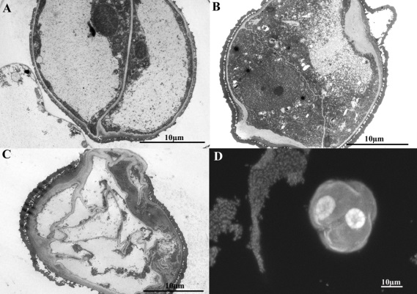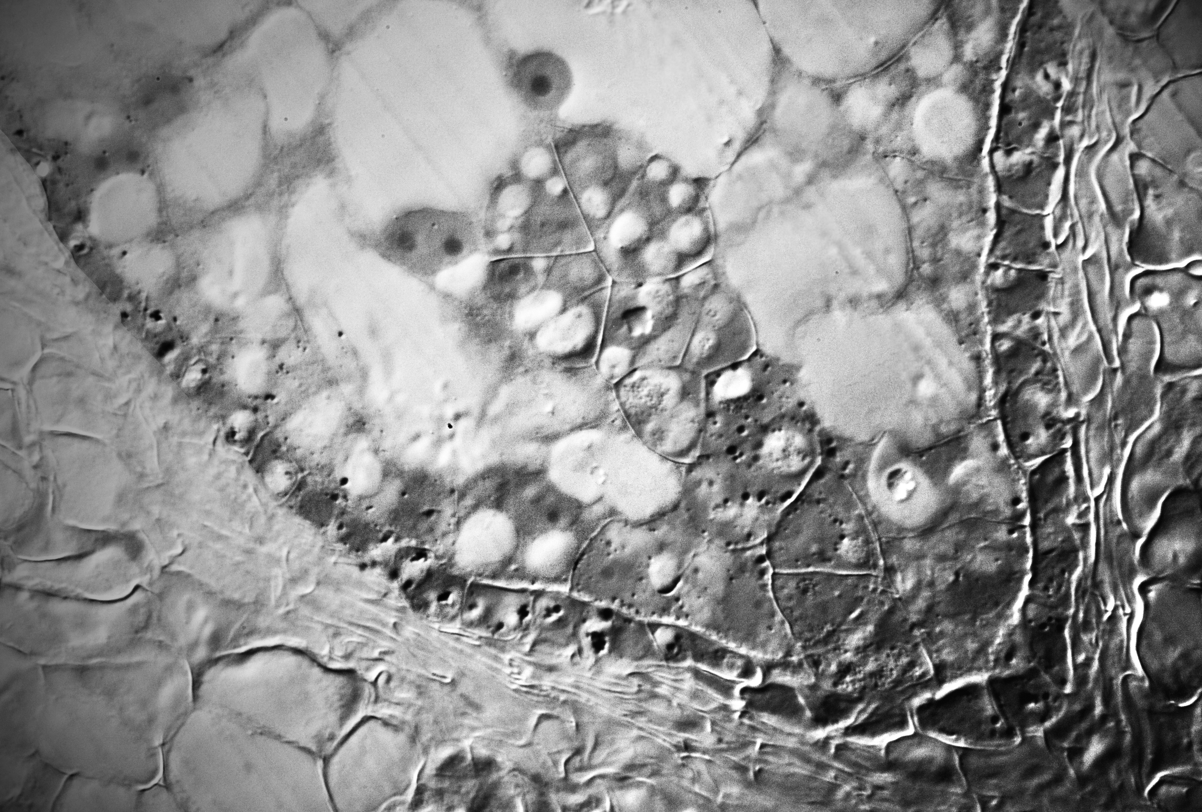
In vitro osztódó mikrospórák In planta fejlődő proembrió
A kutatásokat az OTKA CK80719 és CK80766 projekt támogatásával végeztük.

